Rot gegen Blau

Plättchen

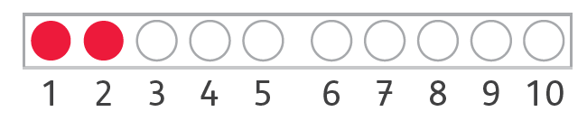
Wortspeicher
Spielplan
 | © Ernst Klett Verlag GmbH, Stuttgart 2021 | www.klett.de | Alle Rechte vorbehalten. Von dieser Druckvorlage ist die Vervielfältigung für den eigenen Unterrichtsgebrauch gestattet. Die Kopiergebühren sind abgegolten. | Textquellen: Maike Koschinski, Stadtlohn; Jennifer Tack, Coesfeld

Gewinnfeldd
Zielfeld

eine Strategie
ein Trick
 | © Ernst Klett Verlag GmbH, Stuttgart 2021 | www.klett.de | Alle Rechte vorbehalten. Von dieser Druckvorlage ist die Vervielfältigung für den eigenen Unterrichtsgebrauch gestattet. Die Kopiergebühren sind abgegolten. | Textquellen: Maike Koschinski, Stadtlohn; Jennifer Tack, Coesfeld

Wenn ____ Feld
genau trifft, dann …
Rot
Blau

Wenn ____ ein
Plättchen legt, dann …
Rot
Blau

 | © Ernst Klett Verlag GmbH, Stuttgart 2021 | www.klett.de | Alle Rechte vorbehalten. Von dieser Druckvorlage ist die Vervielfältigung für den eigenen Unterrichtsgebrauch gestattet. Die Kopiergebühren sind abgegolten. | Textquellen: Maike Koschinski, Stadtlohn; Jennifer Tack, Coesfeld

Wenn ____ zwei
Plättchen legt, dann …
Rot
Blau

…kann ____ sicher gewinnen.
Rot
Blau

 | © Ernst Klett Verlag GmbH, Stuttgart 2021 | www.klett.de | Alle Rechte vorbehalten. Von dieser Druckvorlage ist die Vervielfältigung für den eigenen Unterrichtsgebrauch gestattet. Die Kopiergebühren sind abgegolten. | Textquellen: Maike Koschinski, Stadtlohn; Jennifer Tack, Coesfeld
…kann ____ sicher
Feld treffen.
Rot
Blau

Das ist so, weil…

gewinnen
treffen
legen

 | © Ernst Klett Verlag GmbH, Stuttgart 2021 | www.klett.de | Alle Rechte vorbehalten. Von dieser Druckvorlage ist die Vervielfältigung für den eigenen Unterrichtsgebrauch gestattet. Die Kopiergebühren sind abgegolten. | Textquellen: Maike Koschinski, Stadtlohn; Jennifer Tack, Coesfeld

